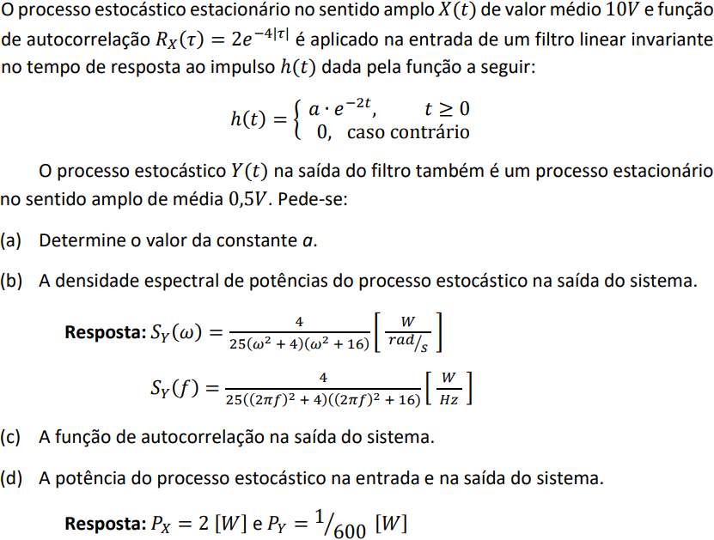**M008 (Exercício 11 – CAP.5)**

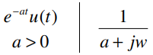**(a)**

$$H\left(ω\right) h\left(t\right) → H\left(ω\right)=F \left\{a∙e^{-2t}\right\}$$

$$H\left(ω\right)=a∙\frac{1}{2+jω} ∴ H\left(0\right)=\frac{a}{2}$$

$$µ_{Y}= µ_{X}∙H\left(0\right)$$

$$0,5= 10∙\frac{a}{2}$$

$$a=\frac{0,5}{5}=0,1$$

**(b)**

$$\boxed{S_{Y}\left(ω\right)=S_{X}\left(ω\right)∙{\left|H\left(ω\right)\right|}^{2}}$$

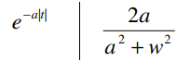 **$S_{X}\left(ω\right) R_{X}\left(τ\right) → S_{X}\left(ω\right)=F \left\{2e^{-4\left|τ\right|}\right\}$**

$$S_{X}\left(ω\right)=2∙\frac{2 . 4}{4^{2}+ω^{2}}=\frac{16}{ω^{2}+16}$$

$$H\left(ω\right)=a∙\frac{1}{2+jω} → H\left(ω\right)=0,1∙\frac{1}{2+jω}=\frac{0,1}{2+jω}$$

$${\left|H\left(ω\right)\right|}^{2}=\frac{{0,1}^{2}}{{\left(\sqrt{2^{2}+ω^{2}}\right)}^{2}}=\frac{0,01}{ω^{2}+4}$$

*Logo:*

$$S_{Y}\left(ω\right)=\frac{16}{\left(ω^{2}+16\right)}∙\frac{0,01}{\left(ω^{2}+4\right)} 16∙\frac{1}{100}=\frac{16}{100}=\frac{4}{25}$$

$$S_{Y}\left(ω\right)=\frac{4}{25\left(ω^{2}+4\right)\left(ω^{2}+16\right)} \left[\frac{W}{rad/s}\right]$$

**(c)**

$$R_{Y}\left(τ\right)=F^{-1}\left\{\frac{4}{25\left(ω^{2}+4\right)\left(ω^{2}+16\right)}\right\}=\frac{A}{x+4}+\frac{B}{x+16} \boxed{ω^{2}=x}$$

$$A\left(x+16\right)+B\left(x+4\right)= \frac{4}{25}$$

$p/ x =-4:$ $A\left(-4+16\right)+B\left(-4+4\right)=\frac{4}{25}$ $→A=\frac{1}{75}$

$p/ x =-16:$ $A\left(-16+16\right)+B\left(-16+4\right)=\frac{4}{25}$ $→B=-\frac{1}{75}$

$$R_{Y}\left(τ\right)=F^{-1}\left\{\frac{1}{75\left(ω^{2}+2^{2}\right)}-\frac{1}{75\left(ω^{2}+4^{2}\right)}\right\}$$

$${R_{Y}\left(τ\right)=F}^{-1}\left\{\frac{1}{75∙4}∙\frac{2 . 2}{\left(ω^{2}+2^{2}\right)}-\frac{1}{75∙8}∙\frac{2 . 4}{\left(ω^{2}+4^{2}\right)}\right\}$$

$$R_{Y}\left(τ\right)=\frac{1}{300}∙e^{-2\left|τ\right|}-\frac{1}{600}∙e^{-4\left|τ\right|}$$

**(d)**

$$P_{X}=R_{X}\left(τ=0\right)=2e^{-4\left|0\right|}=2\left[W\right]$$

$$P_{Y}=R_{Y}\left(τ=0\right)= \frac{1}{300}∙e^{-2\left|0\right|}-\frac{1}{600}∙e^{-4\left|0\right|}=\frac{1}{600}\left[W\right]$$